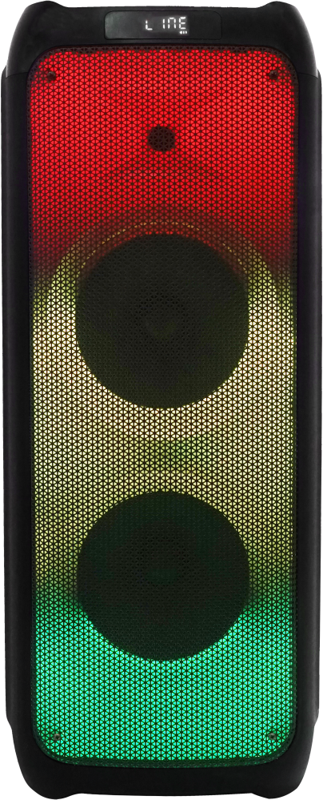

ИНСТРУКЦИИ ПО ЭКСПЛУАТАЦИИ И УХОДУ
Данные по безопасности

Внимательно прочтите данное руководство перед использованием продукта.
Сохраните руководство для дальнейшего обращения.

a. Внутри устройства есть зоны высокого напряжения, которые могут стать причиной травмы. Не открывайте устройство. В случае технического сбоя свяжитесь с авторизованным сервисным центром.

b. Не помещайте устройство под дождь или в зоны с высокой влажностью, чтобы избежать пожара или поражения электротоком.
c. Данное устройство использует лазерную систему. Чтобы предотвратить прямое воздействие лазерного луча, не открывайте устройство и не смотрите долго на лазерный луч.

d. Если необходимо техобслуживание, свяжитесь с авторизованным сервисным центром.

e. Если шнур питания каким-либо образом поврежден, его замена должна выполняться производителем, поставщиком или квалифицированным электриком.

Внимание
a. Не ставьте устройство на неустойчивую поверхность, так как оно может упасть и разбиться или травмировать людей или животных.
b. Отсоедините устройство от сети электропитания перед очисткой. Не используйте очищающие жидкости и спреи.
Используйте только мягкую влажную ткань.

c. Чтобы избежать возможных повреждений оборудования, отключайте его во время гроз или в случае, если оно не будет использоваться долгое время.

d. Не допускается попадание в устройство предметов через вентиляционные проемы, так как это может вызвать короткое замыкание и стать причиной пожара. Не проливайте жидкости на колонку.

Принадлежности
-Колонка
-Руководство пользователя
-Пульт управления
-Кабель питания

ПРЕДСТАВЛЕНИЕ-ВЕРХНЯЯ ПАНЕЛЬ УПРАВЛЕНИЯ
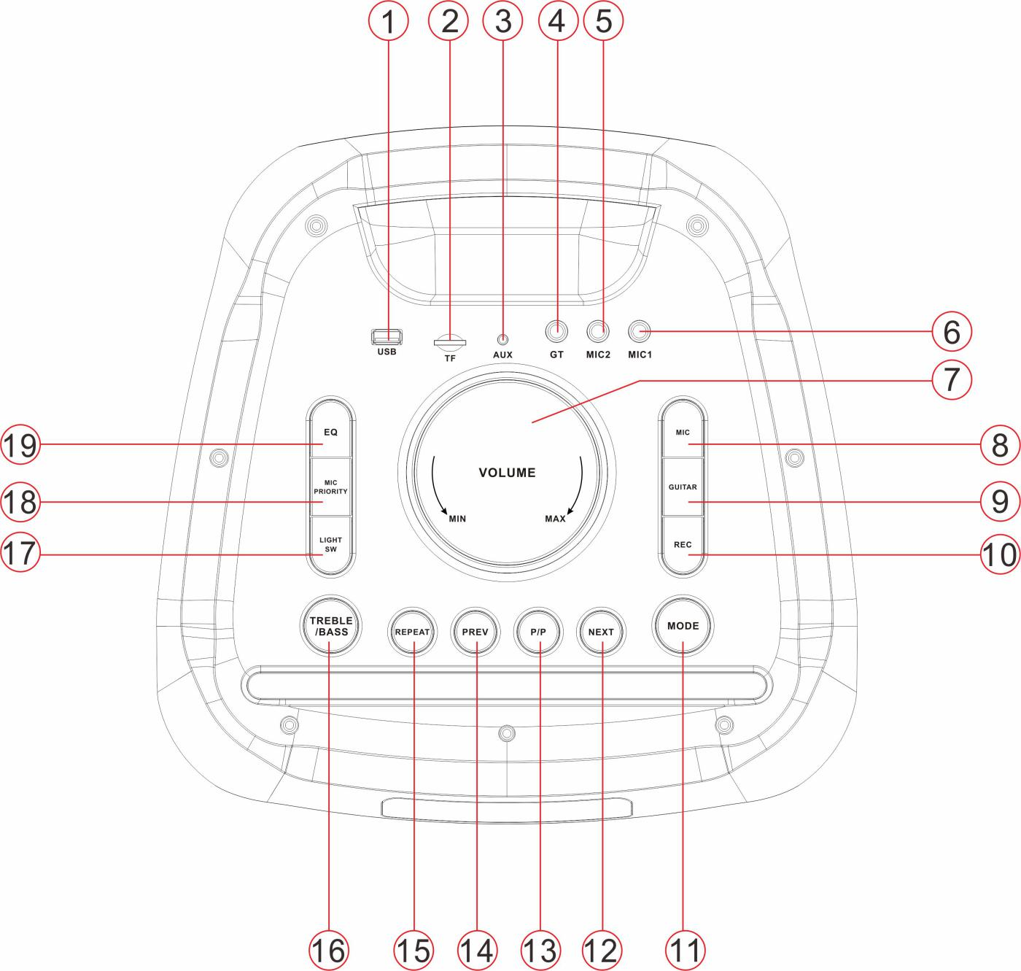

- Вход USB: Вставьте USB-накопитель для проигрывания.
- Разъем флеш-карты памяти TF: Вставьте флеш-карту памяти TF для проигрывания.
- Вход AUX in: Воспроизведите музыку с устройства, подключенного к гнезду AUX.
- Гитара: подключите проводную гитару в это гнездо.
5/6. Вход микрофона: подключите проводной микрофон в это гнездо.
- Общая громкость: Поверните ручку для настройки общего уровня громкости.
- Меню микрофона: реверберация, высокие частоты, низкие частоты
- Громкость гитары: настройте уровень громкости гитары.
- Функция записи: Записывайте на карты памяти USB/TF, файл «ЗАПИСЬ» будет воспроизведен и поставлен на повтор, долгое нажатие воспроизводит запись.
- Режим: Линейный вход, режим USB, TF карта-памяти, беспроводной Bluetooth
- Следующая песня: Короткое нажатие – следующий трек/канал. Долгое нажатие – быстрая перемотка.
- Пауза/Воспроизведение: в режиме USB/TF/Bluetooth, Пауза/Воспроизведение.
- Предыдущая песня: Короткое нажатие – предыдущий трек/канал. Долгое нажатие – быстрая перемотка.
- Функция повтора: Нажмите для выбора режима повтора.
- ВЫСОКИЕ ЧАСТОТЫ/НИЗКИЕ ЧАСТОТЫ (используется для настройки усиления частот {ВЫСОКИЕ/НИЗКИЕ}.)
17.КНОПКА ОСВЕЩЕНИЯ (При включении данной кнопки включается светомузыка на передней части усилителя)
18.ПРИОРИТЕТНОСТЬ МИКРОФОНА
19.ЭКВАЛАЙЗЕР: Нажмите для переключения между разными настройками эквалайзера.

ПРЕДСТАВЛЕНИЕ-ПУЛЬТ УПРАВЛЕНИЯ
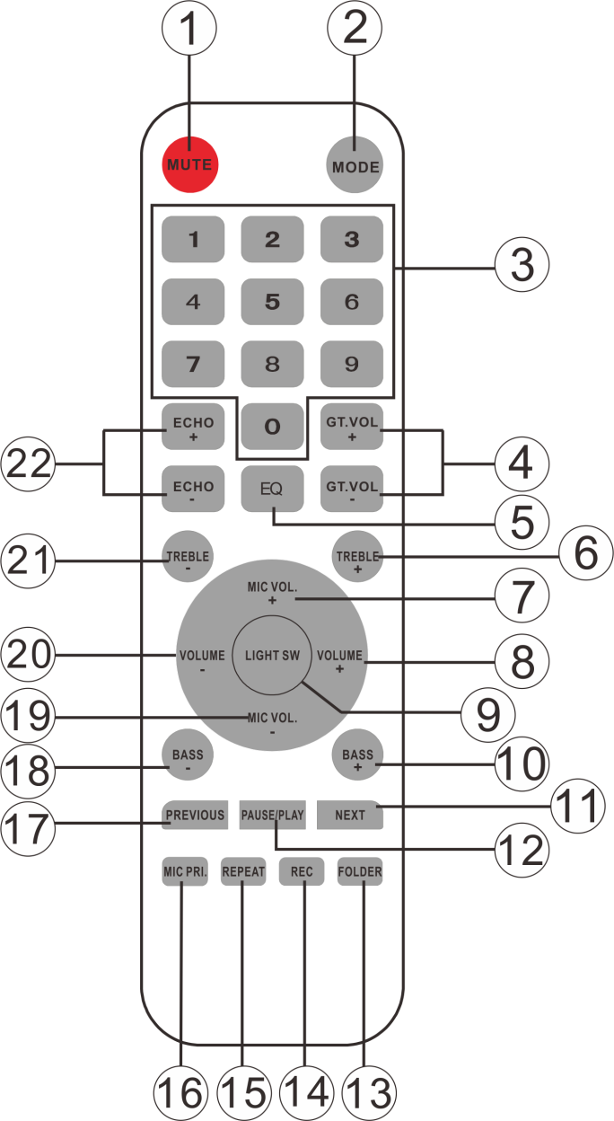

- Выключить звук
В любом режиме можно выключить звук
- Режим
Нажмите для выбора следующих режимов: ЛИНЕЙНЫЙ (Aux-In)/USB/карта памяти/FM-радио/беспроводной Bluetooth.
- Кнопки c цифрами
В режиме USB/TF нажмите для выбора песни.
- Громкость гитары +/-
- Эквалайзер (Балансировка)
Нажмите, чтоб выбрать один из следующих режимов эквалайзера: Поп, Рок, Джаз, Классическая или Плоское звучание.
6/21. Высокие частоты+/-
7/19. Громкость микрофона+/-
8/20. Громкость+/-
Нажмите для понижения/увеличения громкости в любом режиме.
- Включение освещения
10/18. Низкие частоты+/-
11. Следующая песня
В режиме USB/карта памяти, нажмите один раз, чтобы перейти к следующей песне; нажмите и удерживайте 3 секунды для перемотки.
В режиме беспроводного Bluetooth нажмите один раз для перехода к следующей песне.
В режиме FM-радио нажмите один раз для перехода к следующему радиоканалу.
В режиме ЛИНЕЙНЫЙ ВХОД (AUX- In) эта кнопка не отвечает ни за какую функцию.

- Пауза/Воспроизведение
В режиме USB/карта памяти нажмите эту кнопку, чтобы воспроизвести/поставить на паузу песню.
В режиме FM-радио нажмите один раз для автоматического сканирования или остановки автоматического сканирования.
В режиме ЛИНЕЙНЫЙ ВХОД/AUX-In эта кнопка не отвечает ни за какую функцию.

- ПАПКА
- Функция записи
В режиме USB/TF карта памяти нажмите кнопку «REC» для записи.
- Повтор
Нажмите для повтора одной песни или для повтора всех песен.
В режиме беспроводного Bluetooth эта кнопка не отвечает ни за какую функцию.
- Приоритетность микрофона

17.Предыдущая песня
В режиме USB/TF нажмите один раз для возврата к предыдущей песне; нажмите и удерживайте в течение 3 секунд для обратной перемотки текущей песни.
В режиме беспроводного Bluetooth нажмите один раз для возврата к предыдущей песне.
В режиме FM-радио нажмите один раз для возврата к предыдущему каналу.
В режиме ЛИНЕЙНЫЙ ВХОД/AUX-In эта кнопка не отвечает ни за какую функцию.

ИНСТРУКЦИИ ПО ЭКСПЛУАТАЦИИ
● Беспроводной Bluetooth. Режим сопряжения:
Нажмите кнопку «РЕЖИМ» или синюю кнопку на устройстве или пульте управления для выбора Bluetooth устройства.
1. Мобильный телефон должен находиться в пределах 20 метров;
2. Активируйте функцию Bluetooth на своем телефоне так, чтобы он начал искать Bluetooth-устройство. Для подробной информации обратитесь к руководству пользователя.
3. Выберите правильный номер модели - № TMS 210-08 из списка устройств, найденных телефоном;
4. Короткое нажатие на кнопку «ВОСПРОИЗВЕДЕНИЕ/ПАУЗА» для воспроизведения или остановки музыки. Короткое нажатие клавиш «» или «» для выбора предыдущего или следующего трека.
●РЕЖИМ ЛИНЕЙНЫЙ ВХОД:
Нажмите кнопку «РЕЖИМ» на устройстве или пульте управления, пока не выберете ЛИНЕЙНЫЙ. Воспроизведите музыку устройства, подключенного к ЛИНЕЙНОМУ входу.
● Режим USB:
1. После запуска нажмите кнопку «РЕЖИМ» для выбора «USB» и вставьте USB устройство. Устройство автоматически считает и воспроизведет музыку с USB устройства.
2. Короткое нажмите клавиши «» для паузы или воспроизведения.
3. Короткое нажатие клавиши «» для перехода к предыдущей песне.
4. Короткое нажатие клавиши «» для перехода к следующей песне.

